Мастер-класс для родителей

**Аппликация из осенних листочков**

**Цель:** познакомить родителей с новым видом аппликации – флористикой,

научить нетрадиционной технике аппликации.

**Раздаточный материал:** клей, кисточка для клея, белые листы бумаги А4, набор засушенных листьев, ножницы.

Осень – волшебная пора, когда увядание природы сопровождается буйством красок и удивительными открытиями для ребенка. Поделки из природного материала помогают объединить познание окружающего мира и творческое развитие детей в единый увлекательный процесс. Осенние листья – пожалуй, лучший подарок природы для совместных занятий родителей и детей. Этот материал открывает огромное поле для воплощения самых смелых идей. А самыми популярными продолжают оставаться аппликации из сухих осенних листьев.

**Правила работы с осенними листьями.**

Основные инструменты для работы с листьями – это ножницы и клей ПВА. Также, в зависимости от замысла, могут потребоваться пластилин, фломастеры, краски и кисть. Помимо листьев, в аппликациях используются другие дары природы: небольшие веточки, травинки, «вертолетики» с ясеня и клена, кусочки коры и прочий природный материал, который возможно приклеить к бумаге. Кроме того, необходимо позаботиться и о фоне для аппликации – листе бумаги или картона.

**Как засушить листья?**

На прогулке с детьми соберите листья разных форм, размеров, цветов. Как правило, для аппликаций требуются плоские заготовки. Если время позволяет, можно засушить листья обычным способом – положив их под пресс. В качестве пресса подойдет большая книга или листы любого ровного жесткого материала (ДСП, фанера и пр.). Поместите листья между листами, проложив с обеих сторон бумагу, которая будет впитывать влагу. Меняйте бумагу каждый день, пока листья не высохнут. Для быстрой сушки можно воспользоваться экспресс-методом: накрыть осенние листья бумагой и прогладить горячим утюгом. Главное, не оставляйте листочки без обработки, так они быстро высохнут, потеряют форму и станут непригодны для плоских картин.

ВИДЫ АППЛИКАЦИЙ

**Накладная аппликация**.

Попробуйте начать работу с придумывания картинок, не требующих вырезания из листьев никаких деталей, а создаваемых с помощью наложения листьев. Таких картинок можно придумать очень много: бабочки, грибочки, цыплята и другие птички… Недостающие элементы можно пририсовать фломастером или сделать из других природных материалов.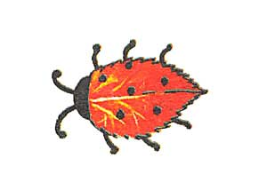

Наловчившись на простых картинках, дети могут начать придумывать многоярусные изображения. В этой технике листочки наклеивают друг на друга слоями. Аппликация получится яркой и веселой, если листочки будут отличаться по цвету.

**Силуэтная аппликация**. В этом виде аппликации лишние части листочка отрезаются, чтобы получилось именно то, что задумал маленький художник.

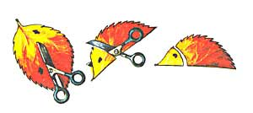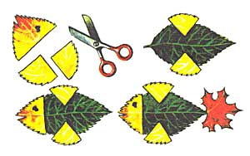

**Модульная аппликация (мозаика).** С помощью этой техники картинка создается путем наклеивания множества одинаковых или близких по форме и размеру листочков (или, например, семян клена). Так можно сделать чешую рыбки, хвост петушка или жар-птицы.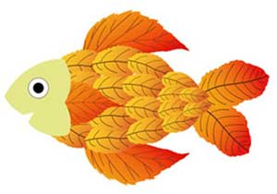

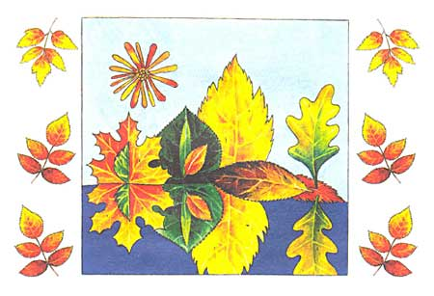

**Симметричная аппликация**. Используется для создания отдельных образов или целых картин, имеющих симметричное строение, а также для получения двух совершенно одинаковых изображений (например, отражение в воде). Для этого нужно подбирать похожие листочки, чтобы получить изображение с его «отражением» или симметричное само по себе («Бабочка», «Стрекоза», «Пейзаж с озером», «Лодочка на реке»).

ТЕХНИКА АППЛИКАЦИИ ИЗ ОСЕННИХ ЛИСТЬЕВ

Перед тем, как начать работу, застелите стол клеенкой, чтобы не перепачкать его клеем. Приготовьте основу — лист картона, собранные листья, ножницы, клей, пинцет.

Сначала нужно придумать будущую картинку. Затем скомпоновать ее на отдельном листе. И только потом начать приклеивать отдельные части-листики к основе. Клей лучше всего наносить капельками по краям. Если вы будете наносить клей на всю поверхность листа, то при сушке аппликации он покоробится.

Готовую картинку нужно положить под пресс на один-два дня. Не забудьте сделать для нее рамку!

Во время работы не забывайте, что высушенные листья – материал хрупкий и не терпит надавливания и сгибания. Наиболее просто и понятно детям всех возрастов выкладывание простых аппликаций из листочков: фигурок животных, растений и деревьев.